№ | Призвіще та ім’я | 12.12  16.12 | 19-23  11-13 | 16.01  20.01 | 23.01  27.01 | 30.01  03.02 | 6.02  10.02 | 13.02  17.02 | 20.02  24.02 | 27.02  2.03 | 5.03  9.03 | 12.03  16.03 | 19.03  23.03 | 2.04  6.04
1. | Азімова А.
2. | Бочарников С.
3. | Бринза А.
4. | Бурачковський П.
5. | Горбань В.
6. | Єліна М.
7. | Кірчев Р. |  |  |  | Д\Л
8. | Козачок Я.
9. | Коцієвський С.
10. | Кравченко В.
11. | Куколев А. |  |  |  |  | Д\Л
12. | Кулінський І.
13. | Ле Тхао Нгуен
14. | Максимова Є.
15. | Назаренко М. |  |  |  |  |  |  | Д\Л
16. | Натальчишин К.
17. | Орлов М.
18. | Палій В.
19. | Полікарпов М. |  |  |  |  |  |  |  | Д\Л
20. | Приступа М.
21. | Рашковецький М.
22. | Секунда Є.
23. | Складановський Ю.
24. | Талах Д.
25. | Ушан А. |  |  |  |  |  |  |  |  |  |  | Д\Л
26. | Швидкий І.
27. | Яворська А.
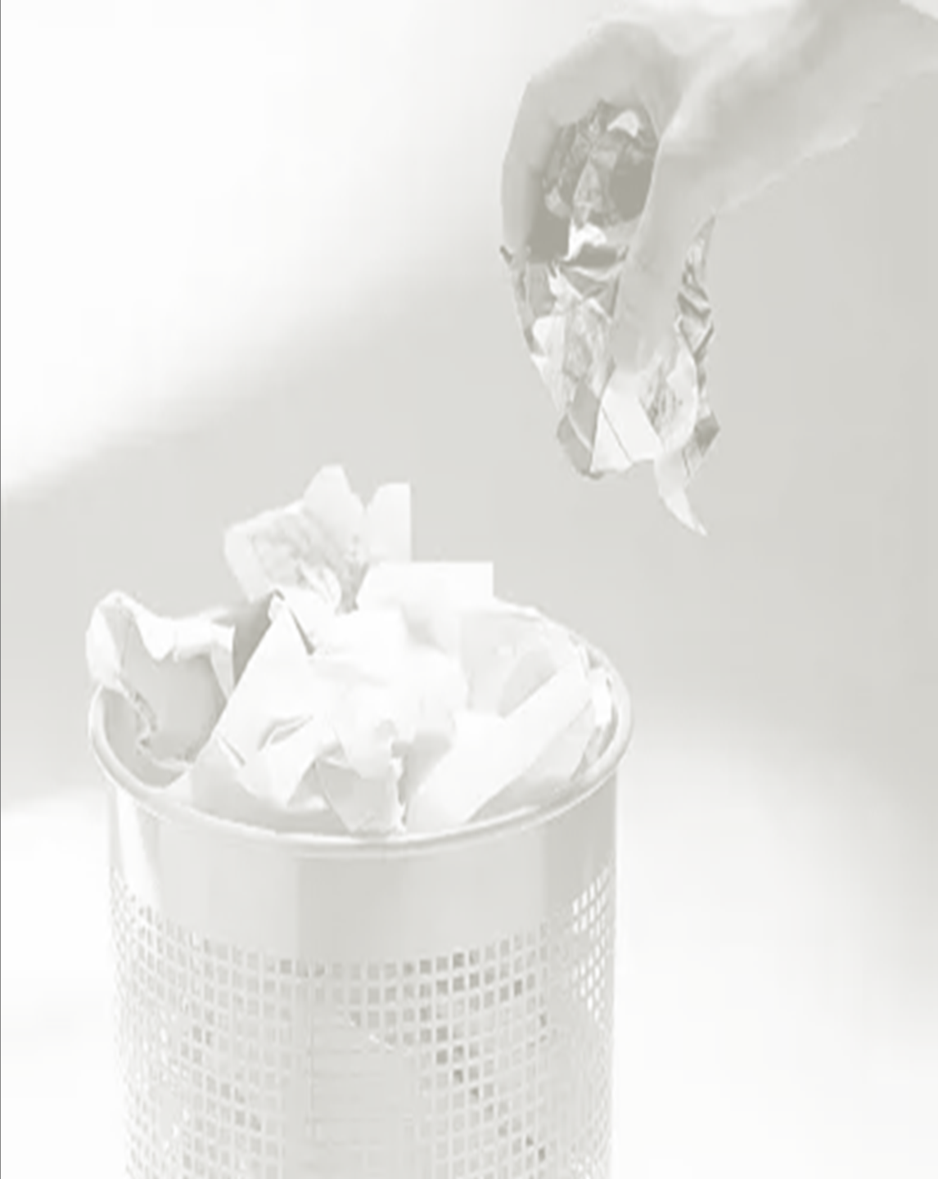
ГРАФІК ЧЕРГУВАННЯ
8 – Ф клас

